Алгоритм построения электронного теста
1. В программе PowerPoint создаем заголовок теста
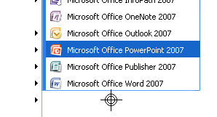
2.Создаем пустой слайд
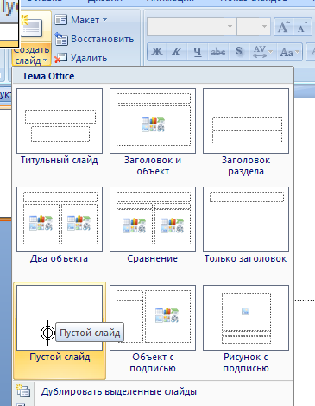
3. Открываем изображение в программе Paint
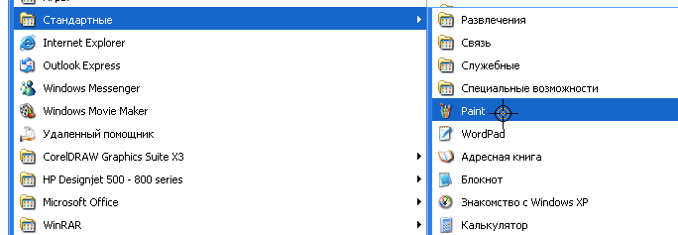
и при помощи команды выделение заключите в рамку копируемое изображение
.
4. Нажатием комбинации Ctrl+C, копируем изображение. Переходим обратно в программу PowerPoint и нажатием комбинации клавиш Ctrl+V вставляем изображение.
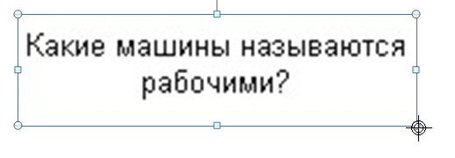
5. Растягивая рамку, установите нужный размер изображения.
6. Копируем и вставляем остальные , необходимые для теста изображения.
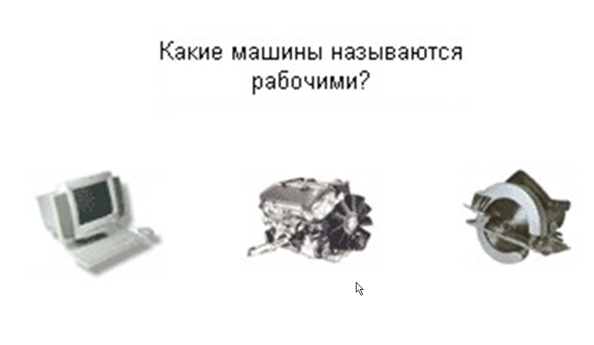
7.Создайте ещё два пустых слайда. В одном пишем правильно, во втором неправильно.
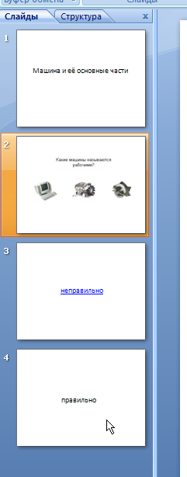
8. Переходим к слайду с изображениями, выделяем первое и кликаем провой кнопкой мыши, в появившемся меню выбираем пункт гиперссылка
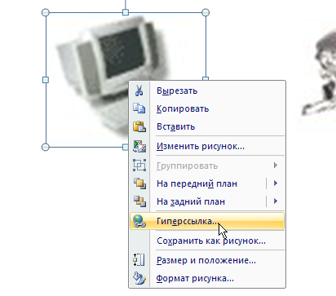
9. В появившемся окне выбираем режим место в документе и выбираем соответствующий слад
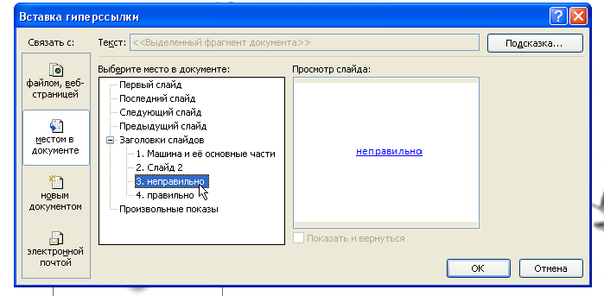

10. На слайде неправильно создайте гиперссылку на слайд с изображениями, а на слайд правильно гиперссылку на следующий тест.
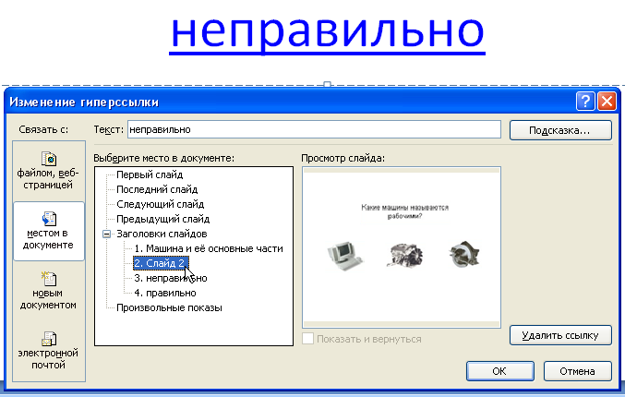

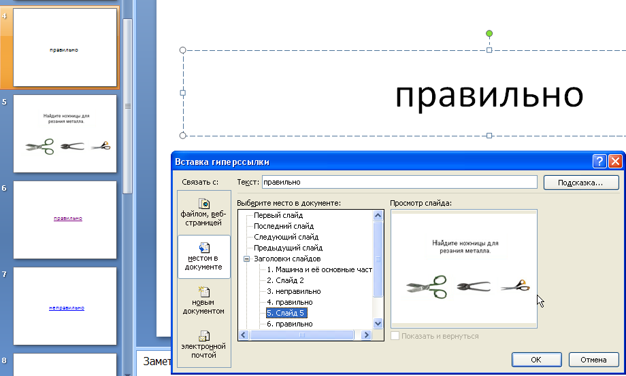
11. Производим демонстрацию работы теста.

